Муниципальное бюджетное лбщеобразоваительное учреждение
«Тээлинская вечерняя (сменная) орбщеобразовательная школа» села Тээли
Муниципального района «Бай-Тайгинский кожуун Республики Тыва»

Принято | С учётом мнения | Утверждаю
Педагогическим советом | ПК | Приказ № 33 о.д _от 07.04.2020г._
Протокол № 3 от 26.03.2020г. | Председатель ПК | Директор школы
 | А.С.Демдек | _________С.Д.Сайын-Маадыр

Положение о дистанционном обучении
в муниципальном бюджетном общеобразовательном учреждении
«Тээлинская вечерняя (сменная) общеобразовательная школа» села Тээли
Муниципального района «Бай-Тайгинский кожуун Республики Тыва»
при реализации основных образовательных программ
среднего общего образования

Тээли, 2020

- Общие положения.

  - Настоящее Положение о дистанционном обучении в МБОУ Тээлинская В(С)ОШ (далее – Положение) регулирует порядок организации и ведения образовательной деятельности с помощью дистанционных образовательных технологий в муниципальном общеобразовательном учреждении «Тээлинская вечерняя (сменная) общеобразовательная школа» села Тээли муниципального района «Бай-Тайгинский кожуун Республики Тыва» (далее – Школа).
  - Положение разработано в соответствии с:
- Федеральным законом от 29.12.2012 № 273-ФЗ «Об образовании в Российской Федерации» (далее – Федеральный закон № 273-ФЗ);
- Федеральным законом от 27.07.2006 № 152-ФЗ «О персональных данных»;
- приказом Минобрнауки от 23.08.2017 № 816 «Об утверждении Порядка применения организациями, осуществляющими образовательную деятельность, электронного обучения, дистанционных образовательных технологий при реализации образовательных программ»;
- СанПиН 2.2.2/2.4.1340-03;
- СанПиН 2.4.2.2821-10;
- Методическими рекомендациями по реализации образовательных программ начального общего, основного общего, среднего общего образования, образовательных программ среднего профессионального образования и дополнительных общеобразовательных программ с применением электронного обучения и дистанционных образовательных технологий (Письмо Минпросвещения России от 19.03.2020 N ГД-39/04 «О направлении методических рекомендаций»);
- Уставом МБОУ Тээлинская В(С)ОШ.
1.3 Под дистанционным обучением понимается организация образовательной деятельности с применением дистанционных технологий, которые обеспечивают опосредованное (на расстоянии) взаимодействие обучающихся и педагогических работников с помощью информационно-телекоммуникационных сетей (далее – Дистанционное обучение).
При реализации образовательных программ (в том числе дополнительных общеобразовательных программ) с применением электронного обучения, дистанционных образовательных технологий Школа обеспечивает защиту сведений, составляющих государственную или иную охраняемую законом тайну (ст. 16 Федерального закона «Об образовании в Российской Федерации»).
Формы дистанционных образовательных технологий, применяемых в Школе:
  - приоритетной формой является обмен информацией по учебным программам с помощью официальных электронных почтовых адресов структурных подразделений Школы (https://vschool-teeli.rtyva.ru; shkola.vechernyaya.62@mail.ru);
  - дистанционные конкурсы, олимпиады;
  - дистанционное обучение в Интернете;
  - видеоконференции; оn-line тестирование;
  - интернет-уроки;
  - сервисы Дневник.ру; надомное обучение с дистанционной поддержкой; вебинары; skype- общение; использование интерактивных образовательных платформ «Яндекс Учебник»,
«Учи.ру», «Я класс», «Российская электронная школа»; Моя школа-онлайн, Яндекс Учебник, образовательный портал Республики Тыва, Решу ЕГЭ, сайт ФИПИ, облачные сервисы, платформу Zoom.ru, и другие программные средства, которые позволяют обеспечить доступ для каждого обучающегося.
Использование технологий дистанционного обучения повышает доступность образования, позволяет более широко и полно удовлетворять образовательные запросы граждан. Местом осуществления образовательной деятельности при реализации образовательных программ в

дистанционной форме является место нахождения Школы независимо от места нахождения обучающихся.
Главными целями применения ДОТ как важной составляющей в системе беспрерывного образования являются:
- повышение качества образования обучающихся в соответствии с их интересами, способностями и потребностями;
- предоставление обучающимся возможности освоения образовательных программ непосредственно по месту жительства обучающегося или его временного пребывания (нахождения);
- развитие профильного образования в рамках ОУ на основе использования информационных технологий как комплекса социально-педагогических преобразований;
- создание условий для более полного удовлетворения потребностей обучающихся в области образования без отрыва от основной учёбы.

Организация процесса использования дистанционных образовательных технологий в школе по программам общего и дополнительного образования

Школа, осуществляющая образовательную деятельность по образовательным программам среднего общего образования с применением дистанционных образовательных технологий:
  - разрабатывает и утверждает локальный акт (приказ, положение) об организации дистанционного обучения, в котором определяет, в том числе порядок оказания учебно-методической помощи обучающимся (индивидуальных консультаций) и проведения текущего контроля и итогового контроля по учебным дисциплинам;
  - формирует расписание занятий на каждый учебный день в соответствии с учебным планом по каждой дисциплине, предусматривая дифференциацию по классам и сокращение времени проведения урока до 30 минут;
  - информирует обучающихся и их родителей о реализации образовательных программ, в том числе дополнительных, с применением Дистанционного обучения, в том числе знакомит с расписанием занятий, графиком проведения текущего контроля и итогового контроля по учебным дисциплинам, консультаций;
  - обеспечивает ведение учета результатов образовательной деятельности в электронной форме.
  - Согласие на дистанционное обучение по образовательным программам среднего общего образования, а также по дополнительным общеобразовательным программам рекомендуется оформлять документально (письменное заявление родителя (законного представителя)).
  - При реализации образовательных программ среднего общего образования, а также по дополнительным общеобразовательным программам с применением Дистанционного обучения рекомендуется обеспечить внесение соответствующих корректировок в рабочие программы и (или) учебные планы в части форм обучения (лекция, онлайн консультация), технических средств обучения.
  - В соответствии с техническими возможностями Школа организует проведение учебных занятий, консультаций, вебинаров на школьном портале или иной платформе с использованием различных электронных образовательных ресурсов.
  - Педагогическим работникам Школы при реализации образовательных программ среднего общего образования, а также при реализации дополнительных общеобразовательных общеразвивающих программ с применением Дистанционных образовательных технологий:
- рекомендуется планировать свою педагогическую деятельность с учетом системы дистанционного обучения, создавать простейшие, нужные для обучающихся, ресурсы и задания;

- выражать свое отношение к работам обучающихся в виде текстовых или аудио рецензий, устных онлайн консультаций.
  - При реализации образовательных программ среднего общего образования, а также дополнительных общеобразовательных программ с применением дистанционных образовательных технологий Школа
- назначает ответственного за реализацию дистанционного обучения, в том числе в каждом классе, который обучается дистанционно;
- организует необходимую методическую поддержку обучающихся, родителей (законных представителей) и работников Школы по вопросам дистанционного обучения;
- оказывает информационную поддержку обучающимся, родителям (законным представителям) и работникам Школы, в том числе знакомит с необходимыми дистанционными ресурсами;
- осуществляет контроль процесса дистанционного обучения, анализ и учет результатов дистанционного обучения.
  - Формы ДОТ, используемые в образовательном процессе, учителя-предметники отражают в рабочих программах. В обучении с применением ДОТ могут использоваться следующие организационные формы учебной деятельности:
- лекция,
- консультация,
- семинар,
- практическое занятие,
- контрольная работа,
- самостоятельная работа,
- практическая работа.
Самостоятельная работа обучающихся может включать следующие организационные формы (элементы) дистанционного обучения:
- работа с электронным учебником;
- просмотр видео-лекций;
- прослушивание аудиокассет;
- компьютерное тестирование;
- изучение печатных и других учебных и методических материалов
  - Сценарии взаимодействия учителей и обучающихся

В режиме затрудненной коммуникации (при возникновении технических сбоев программного обеспечения, при нестабильном интернете, при отсутствии личного технического средства у детей, отсутствии возможности выхода в интернет без присутствия родителей) учитель (классный руководитель) использует SMS-сообщения, телефонную связь, мессенджеры, возможности РИД:
- для сообщения домашнего задания и сроков его выполнения;
- направления ссылок на интернет ресурсы по изучаемой теме;
- анализа сложностей с выполнением заданий (через организацию видеоконференций и чатов с детьми);
- использования демонстрационных и проверочных онлайн тестов, доступных пользователям РИД;
- использования обратной связи (для передачи пакета материалов и подробных инструкций по выполнению заданий по учебнику, письменных заданий в тетради к фиксированной дате на определенный временной отрезок обучения (например, на 3 дня, неделю).
Для проверки учителем выполненные обучающимися задания могут быть переданы любыми доступными способами.
  - При планировании содержания учебной деятельности и составлении расписания электронных занятий учитель должен соблюдать санитарно-эпидемиологические требования. Общее время работы обучающегося за компьютером не должно превышать нормы за урок: 10–12-м классе – 35 минут. При этом количество занятий с использованием компьютера в течение учебного дня для обучающихся должно составлять: для обучающихся 10–12 классов – три урока.
  - Учитель обязан заполнить электронный классный журнал в день проведения урока. В графе с темой урока в скобках указать «дистанционно». В графе домашнее задание подробно описать, что необходимо выполнить ученику. По возможности прикрепить справочные материалы, инструкции к выполнению заданий, ссылки на видеоуроки.
  - Для участия в дистанционном обучении, обучающемуся следует придерживаться следующего регламента:
- Зарегистрироваться на платформе дистанционного обучения (электронной почте).
- Заходить каждый день на платформу дистанционного обучения (электронною почту) в соответствии с расписанием, который отображается в электронном дневнике и дублируется учителем на электронную почту родителя (законного представителя) и ребенка (при наличии).
На платформе дистанционного обучения (электронной почте обучающие материалы и задания для самостоятельной работы). Обучающие материалы включают видеоматериалы и сценарии уроков библиотеки РЭШ, тесты, собственные материалы учителя и материалы сторонних ресурсов (Просвещение, Яндекс Учебник, Учи.Ру и др.), с которыми обучающийся работает самостоятельно.
- Проверять ежедневно электронную почту (свою или родителя (законного представителя)), на которую учитель ежедневно высылает расписание занятий и консультаций, примечания и разъяснения по организации дистанционного образовательного процесса.
- Выполнять задания по указаниям учителя и в срок, который учитель установил.
- Выполненные задания и другие работы направлять учителю на проверку посредством ПДО, электронной почты или через другие средства сообщения, которые определил учитель.
- Проверять комментарии и замечания учителя в отношении выполненных работ на следующий рабочий день после того, как отправил работу на проверку.
  - В период длительной болезни обучающийся имеет возможность получать консультации преподавателя по соответствующей дисциплине через электронный Дневник, электронную почту, программу Skype, Zoom используя для этого все возможные каналы выхода в Интернет.

Техническое обеспечение использования дистанционных образовательных технологий в Школе.

3.1 Учебный процесс с использованием ДОТ в Школе обеспечивается следующими техническими средствами:
- компьютерными классом, оснащенными персональными компьютерами- 4 шт,
- ноутбуками- 2шт.

- программным обеспечением для доступа к локальным и удаленным серверам с учебной информацией и рабочими материалами для участников учебного процесса;
- локальной сетью с выходом в Интернет, с пропускной способностью, достаточной для организации учебного процесса и обеспечения оперативного доступа к учебно-методическим ресурсам.
3.2. Техническое обеспечение обучающегося с использованием ДОТ в период длительной болезни или при организации дистанционного обучения по программам общего и дополнительного образования.
Обучающиеся дома должны иметь:
- персональный компьютер с возможностью воспроизведения звука и видео;
- стабильный канал подключения к Интернет;
- программное обеспечение для доступа к удаленным серверам с учебной информацией и рабочими материалами.

Права Школы в рамках предоставления обучающимся обучения в форме дистанционного обучения:
4.1. Школа имеет право:
- использовать дистанционные образовательные технологии при всех, предусмотренных законодательством РФ, формах получения образования или при их сочетании, при проведении различных видов учебных, лабораторных и практических занятий, практик, текущего контроля, промежуточной аттестации обучающихся;
- использовать ДОТ при наличии руководящих и педагогических работников и учебно- воспитательного персонала, имеющих соответствующий уровень подготовки (документ о повышении квалификации) и специально оборудованных помещений с соответствующей техникой, позволяющей реализовывать образовательные программы с использованием ДОТ;
- вести учет результатов образовательного процесса и внутренний документооборот.

Обязанности участников образовательных отношений:

  - Родители и обучающиеся заходят в Электронный журнал и Электронную почту (https://vschool-teeli.rtyva.ru/) ежедневно, просматривая задания, комментарии учителя, сообщения. В обязанности родителей входит организация возможности полноценного участия ребенка в электронном и дистанционном обучении.
  - В обязанности учителя входит ежедневное наполнение необходимым учебным ресурсом электронного журнала и сформированных папок по адресам (https://vschool-teeli.rtyva.ru).
  - Контроль за ежедневным входом обучающегося в Электронный журнал, Яндекс- диск ведет классный руководитель и учитель информатики. При отсутствии ежедневного входа, учащегося в Электронный журнал и классный руководитель, связывается с родителями, выясняет причины, информирует администрацию школы.
VI. Порядок осуществления текущего и итогового контроля результатов дистанционного обучения
6.1. Текущий контроль результатов дистанционного обучения проводится учителями.
Педагоги используют формы проверки и контроля знаний, предусмотренные образовательными программами и локальными нормативными актами Школы.
6.2. Оценивание учебных достижений, обучающихся при дистанционном обучении осуществляется в соответствии с системой оценивания, применяемой в МБОУ Тээлинская В(С)ОШ.
6.3. Отметки, полученные обучающимися за выполненные задания при дистанционном обучении, заносятся в электронный журнал.
6.4. Результаты учебной деятельности обучающихся при дистанционном обучении учитываются и хранятся в школьной документации.
6.5. Текущий контроль успеваемости и промежуточная аттестация обучающихся при дистанционном обучении может осуществляться без очного взаимодействия с учителем.
6.6. Итоговый контроль результатов дистанционного обучения проводится посредством промежуточной аттестации в соответствии с образовательными программами и локальными нормативными актами Школы.
VII. Срок действия Положения
- 7.1. При необходимости в Положение вносятся изменения, дополнения, подлежащие аналогичной процедуре приятия, утверждения.
Яндекс-диск классный руководитель, педагог дополнительного образования связывается с родителями, выясняет причины, информирует администрацию школы и службу технической поддержки.

Порядок осуществления текущего и итогового контроля результатов дистанционного обучения

  - Текущий контроль результатов дистанционного обучения проводится учителями, педагогами дополнительного образования. Педагоги используют формы проверки и контроля знаний, предусмотренные образовательными программами и локальными нормативными актами Школы.
  - Оценивание учебных достижений, обучающихся при дистанционном обучении осуществляется в соответствии с системой оценивания, применяемой в «Средняя школа
№99».
  - Отметки, полученные обучающимися за выполненные задания при дистанционном обучении, заносятся в электронный журнал.
  - Результаты учебной деятельности обучающихся при дистанционном обучении учитываются и хранятся в школьной документации.
  - Текущий контроль успеваемости и промежуточная аттестация обучающихся при дистанционном обучении может осуществляться без очного взаимодействия с учителем.
  - Итоговый контроль результатов дистанционного обучения проводится посредством промежуточной аттестации в соответствии с образовательными программами и локальными нормативными актами Школы.

Срок действия Положения

  - При необходимости в Положение вносятся изменения, дополнения, подлежащие аналогичной процедуре приятия, утверждения.

Приложение 1

Пример организации урока в режиме видеоконференцсвязи с использованием платформы Скайп

Шаг 1. Зайти по ссылке https://www.skype.com/ru/free-conference-call/
Шаг 2. Создать бесплатную уникальную ссылку нажимаем на кнопку
«Создать бесплатное собрание» (рисунок 1):
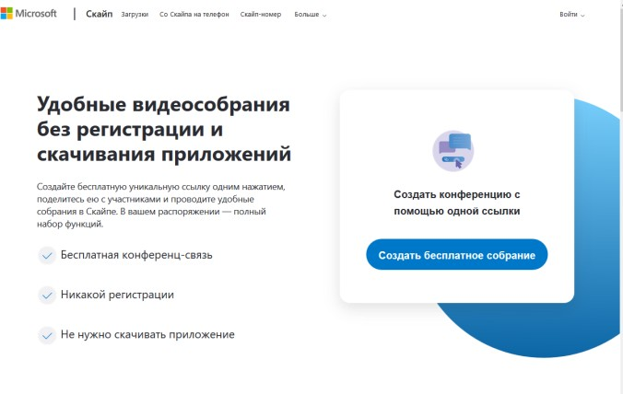
Рисунок 1.

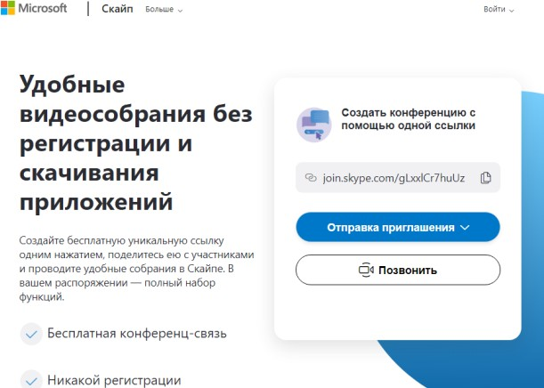Шаг 3. Скопировать ссылку на собрание и отправьте ее участникам. Затем нажмите на кнопку «Позвонить» (рисунок 2):
Рисунок 2.
Шаг 4. Нажмите кнопку «Присоединиться как гость» (рисунок 3):
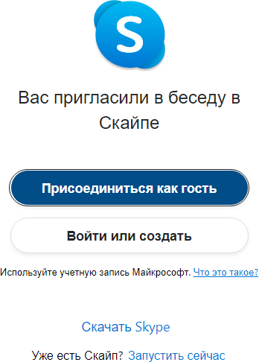

Рисунок 3.

Шаг 5. Ввести свое имя и нажать на кнопку «Присоединиться» (рисунок 4):
Рисунок 4.
Шаг 6. Нажать на кнопку «Позвонить» и начать занятие (рисунок 5).
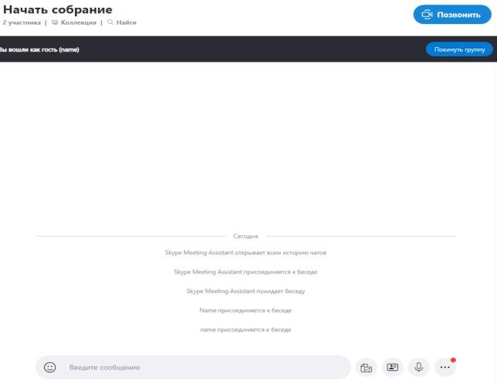
Рисунок 5.

Приложение 2

Гигиенические требования к организации работы с персональным компьютером В целях предотвращения неблагоприятного влияния вредных факторов трудового процесса на здоровье пользователей персональными компьютерами (далее ПК) необходимо
соблюдать ряд рекомендации при организации работы.

    - Требования к помещениям для работы с ПК
  - При выборе рабочего места, оборудованного компьютером, предпочтение следует отдавать помещениям, ориентированным на север или северо-восток.
  - Не допускается оборудовать рабочее место для работы с ПК в помещениях, расположенных в цокольных и подвальных помещениях.
  - Площадь на одно рабочее место с ПК на базе электронно-лучевой трубки должна составлять не менее 6 м.кв., а при работе с жидкокристаллическими (плазменными) мониторами 4,5м.кв.
  - Рабочий стол (рабочее место) размещают таким образом, чтобы монитор был ориентирован боковой стороной к окнам, а естественный свет падал преимущественно слева.
  - Для предотвращения выделения в воздух помещения с установленным ПК продуктов распада синтетических и лакокрасочных материалов (под действием температуры или в результате старения) при выполнении внутренней отделки интерьера используются полимерные материалы при наличии санитарно-эпидемиологического заключения; не рекомендуется использовать ДСП, слоистый бумажный пластик, синтетические покрытия (ковролин и т.п.)
  - В целях защиты от прямых солнечных лучей на окнах должны быть солнцезащитные жалюзи или однотонные шторы из плотной ткани, которые выполняют и функцию звукопоглощения. Цвет штор должен гармонировать с цветом стен, ширина занавесей в 2 раза больше ширины окна, для того чтобы их можно было повесить в складки.
  - В помещении проводится ежедневная влажная уборка, включая уборку пыли с экранов мониторов, столов, подоконников, а также систематическое проветривание после каждого часа работы при условии отсутствия ребенка в данном помещении.

    - Требования к персональному компьютеру
- Для обеспечения более удобного наблюдения за экраном монитора конструкция ПК должна обеспечивать:
    - возможность поворота экрана монитора в горизонтальной и вертикальной плоскости с фиксацией в заданном положении;
    - регулирование яркости и контрастности.
Дизайн ПК должен предусматривать окраску корпуса в спокойные мягкие тона. Корпус ПК, клавиатура и другие блоки и устройства должны иметь матовую поверхность и не иметь блестящих деталей, способных создавать блики.
- Требования к освещению на рабочих местах
  - Помещения, предусмотренные для работы с ПК, обязательно должны иметь искусственное и естественное освещение.
  - Искусственное освещение в помещениях для эксплуатации ПК должно осуществляться системой общего равномерного освещения ( люстры, потолочные светильники), при необходимости к общему освещению дополнительно можно устанавливать светильники местного освещения.
  - Нормируемая освещенность на поверхности стола 300-500 лк, на экране монитора
–не более 300 лк.
  - В качестве искусственных источников света могут использоваться лампы накаливания или люминесцентные лампы. Однако предпочтительнее применять люминесцентные лампы, т.к. они дают освещенность в 4-5 раз больше, чем лампы

накаливания. Кроме того, обеспечивают более точную цветопередачу, свет от них по своему составу близок к естественному. В отличие от ламп накаливания, люминесцентные являются не тепловым, а «холодным» источником света, что не ведет к дополнительному нагреву помещения, так же за счет большей поверхности данного типа ламп происходит равномерное распределение света в помещении.
  - В качестве источников света при искусственном освещении должны применяться люминесцентные лампы типа ЛБ (желтого свечения). Лампы типа ЛД и ЛДЦ (голубого свечения)не используются.
  - Люминесцентные лампы должны быть защищены экранирующими решетками или рассеивателями для предотвращения слепящего действия ламп на глаза пользователя ПК и возникновения бликов на поверхности экранов мониторов.
  - При использовании в системе общего освещения ламп накаливания тип светильников выбирается по тому же принципу - плафоны (либо арматура) должны закрывать нить накала.
  - Не следует использовать в одном помещении люминесцентные лампы и лампы накаливания.
  - Необходимо проводить чистку стекол оконных рам и светильников не реже двух раз в год и своевременную замену перегоревших ламп.
- Требования к уровням электромагнитных излучений на рабочих местах пользователей ПК
Одним из вредных факторов влияния на организм пользователя ПК являются электромагнитные излучения (ЭМИ), создаваемые монитором, процессором, принтером, клавиатурой, соединительными кабелями. Превышение нормируемых параметров ЭМИ случается при использовании устаревших моделей ЭВМ, но наиболее частая причина – неправильно выполненное подключение и отсутствие( или некачественное выполнение) заземления. Воздействие этих излучений, особенно в сочетании с высоким зрительным и нервно-эмоциональным напряжением, вызывает существенные изменения со стороны центральной нервной и сердечно- сосудистой системы (головные боли, раздражительность, нарушение сна, неадекватные психические реакции).
- Общие требования к организации рабочих мест пользователей ПК 5.1.Экран монитора должен находиться от глаз пользователя на расстоянии не менее
50 см(оптимально 60 - 70 см). Уровень глаз должен приходиться на центр или 2/3 высоты экрана. Следовательно, работа за одним монитором 2-х и более человек недопустима.
  - Конструкция рабочего места (стола, стула, кресла и т.п.) должна обеспечивать поддержание рациональной рабочей позы - корпус выпрямлен, сохранены естественные изгибы позвоночного столба, голова слегка наклонена вперед, для снятия статического напряжения с плечевого пояса и рук предплечья опираются на поверхность стола. Рациональная рабочая поза позволит снизить напряжение мышц шейно-плечевой области, мышц спины и предупредить развитие утомления.
  - Рабочий стул (кресло) должен быть подъемно-поворотным, регулируемым по высоте и углам наклона сиденья и спинки, а также расстоянию спинки от переднего края сиденья, при этом регулировка каждого параметра должна быть независимой, легко осуществляемой и иметь надежную фиксацию.
  - При наличии высокого стола и стула, не соответствующих росту обучающихся, следует использовать регулируемую по высоте подставку для ног. Основные размеры стола и стула должны соответствовать росту пользователя ПК.

  - Требования к микроклимату
Оптимальные параметры температуры в помещении с ПК составляют от +19 до
+21градусаЦельсия, при относительной влажности 62-55 %. При низких значениях влажности в сочетании с высокой температурой может отмечаться сухость слизистых оболочек и чувство першения в горле. Для повышения влажности воздуха следует применять

различные увлажнители (можно использовать обычные сосуды с дистиллированной или прокипяченной водой).

  - Требования к режиму труда и отдыха
Немаловажным фактором при организации компьютерного обучения является строгое соблюдение режимов труда и отдыха, проведение занятий по индивидуальным графикам с учетом медицинских рекомендаций. Продолжительность работы с использованием ПК составляет не более 40 минут, включая физкультурные минутки и паузы, а также профилактические упражнения для глаз.
Рекомендуемая непрерывная длительность работы, связанная с фиксацией взора на экране монитора не должна превышать:
- для детей 6-10 лет- 15 мин;
- для детей 10-13 лет – 20 мин;
- старше 13 лет – 25-30 мин (на 2-м часу работы не более 20 мин). Оптимальное количество занятий в течение дня:
- для детей 6-10 лет– 1 занятие;
- для детей 10-13 лет – 2 занятия;
- старше 13 лет – 3 занятия.
Для предупреждения развития переутомления обязательными мероприятиями являются:
- проведение упражнений для глаз через каждые 20 - 25 мин. работы;
-устройство перерывов после каждого занятия длительностью не менее 15 мин.;
- проведение во время перерывов сквозного проветривания помещения с ВДТ или ПЭВМ при отсутствии детей;
- проведение упражнений физкультминутки в течение 1 - 2 мин. для снятия утомления, которые выполняются индивидуально при появлении начальных признаков усталости;
- выполнение профилактической гимнастики.

